## ГАГАРИН Юрий Алексеевич

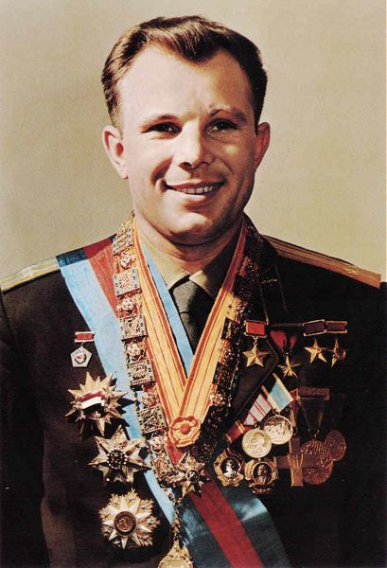9 марта 2011 года исполнилось 77 лет со дня рождения первого космонавта Юрия Гагарина.

**Юрий Алексеевич Гагарин родился *9 марта 1934* года в селе Клушино Гжатского (ныне Гагаринского) района Смоленской области.**

**Погиб Ю. А. Гагарин при выполнении тренировочного полета на самолёте *27 марта 1968*.**

## ГАГАРИН Юрий Алексеевич

9 марта 2011 года исполнилось 77 лет со дня рождения первого космонавта Юрия Гагарина.

**Юрий Алексеевич Гагарин родился *9 марта 1934* года в селе Клушино Гжатского (ныне Гагаринского) района Смоленской области.**

**Погиб Ю. А. Гагарин при выполнении тренировочного полета на самолёте *27 марта 1968*.**

## Как проходил первый полёт…

## 12 апреля 1961года

В 9 час. 7 мин. по московскому времени с космодрома Байконур в Казахстане поднялся космический **корабль-спутник "Восток".** Совершив полет вокруг земного шара, он через **108 минут** благополучно вернулся на Землю. На борту корабля находился **летчик-космонавт майор Юрий Алексеевич Гагарин**.На протяжении всего полета с космонавтом поддерживалась двухсторонняя радиосвязь. После успешного проведения намеченных исследований и выполнения программы полета в 10 час. 55 мин. по московскому времени корабль-спутник "Восток" совершил благополучную посадку в заданном **районе Советского Союза - близь деревня Смеловка Терновского района Саратовской области.**

**Президиум Верховного Совета СССР постановил ежегодно в этот день, 12 апреля, отмечать День космонавтики.**

## Как проходил первый полёт…

## 12 апреля 1961года

В 9 час. 7 мин. по московскому времени с космодрома Байконур в Казахстане поднялся космический **корабль-спутник "Восток".** Совершив полет вокруг земного шара, он через **108 минут** благополучно вернулся на Землю. На борту корабля находился **летчик-космонавт майор Юрий Алексеевич Гагарин**.На протяжении всего полета с космонавтом поддерживалась двухсторонняя радиосвязь. После успешного проведения намеченных исследований и выполнения программы полета в 10 час. 55 мин. по московскому времени корабль-спутник "Восток" совершил благополучную посадку в заданном **районе Советского Союза - близь деревня Смеловка Терновского района Саратовской области.**

**Президиум Верховного Совета СССР постановил ежегодно в этот день, 12 апреля, отмечать День космонавтики.**



**Буклет выпустили:**

**Ученический Совет Школы**

**«Созвездие»**

**МОУ «Летнереченская СОШ»**

**Подготовили: Кашура Дарья**

**Кищик С.Н.**

**2011 год.**



**Буклет выпустили:**

**Ученический Совет Школы**

**«Созвездие»**

**МОУ «Летнереченская СОШ»**

**Подготовили: Кашура Дарья**

**Кищик С.Н.**

**2011 год.**